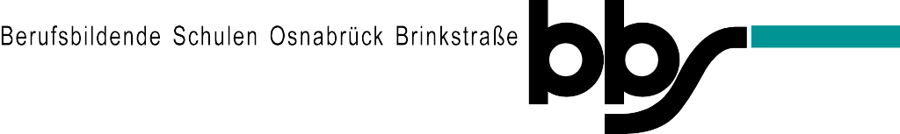

Projektabnahmeprotokoll
Auftraggeber: Herr Rathert |  | Datum
Projektleiter: Kai Kiehl |  | Projektnummer:
Projektbeginn: |  | Projektende:
Projektbezeichnung: Darstellen von N-Dimensionalen Polytopen auf einer 2-Dimensionalen Bildfläche

1. Ergebnisse
Projektauftrag (Zielsetzung des Projektes):
Darstellen N-Dimensionaler Polygone und simpler Formen ermöglichen.

Zielerreichung, wichtige Einzelergebnisse:
Fast vollständige Einbindung OpenGLs
Definition einer Vektorklasse (vectorfND) mit verschiedenen mathemathischen
Operationen
Definition Simpler Objekte (DrawableObjectf, Pointf, Linef, Polytopef)
Definition einer Screen- und World-Klasse
Bildausgabe über die Konsole

Abweichungen:
Kein Zusammenfügen von OpenGL und dem restlichen Code
Zeichnen von Objekten nur aufwändig und mit Hintergrundkenntnissen möglich.

2. Projektabnahme
Abgenommen am: | Abgelehnt am:
Besonderheiten: | Grund für die Ablehnung:
3. Projektabnahme
Unterschrift Projektleiter | Unterschrift Auftraggeber

